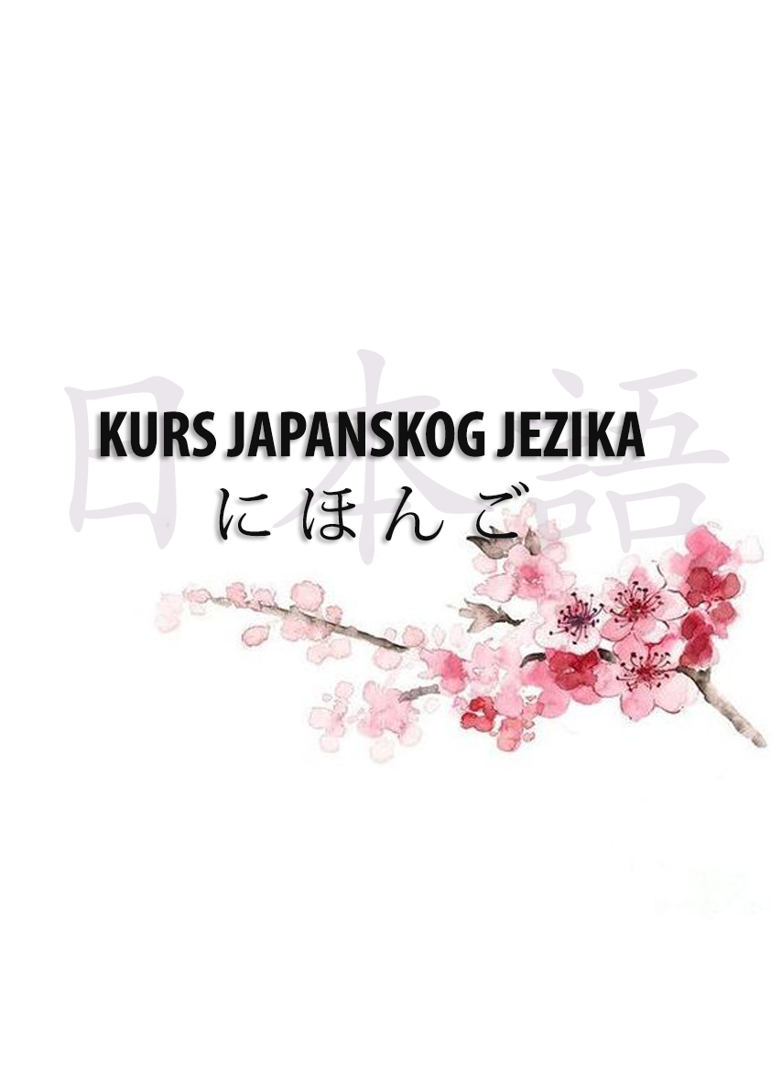
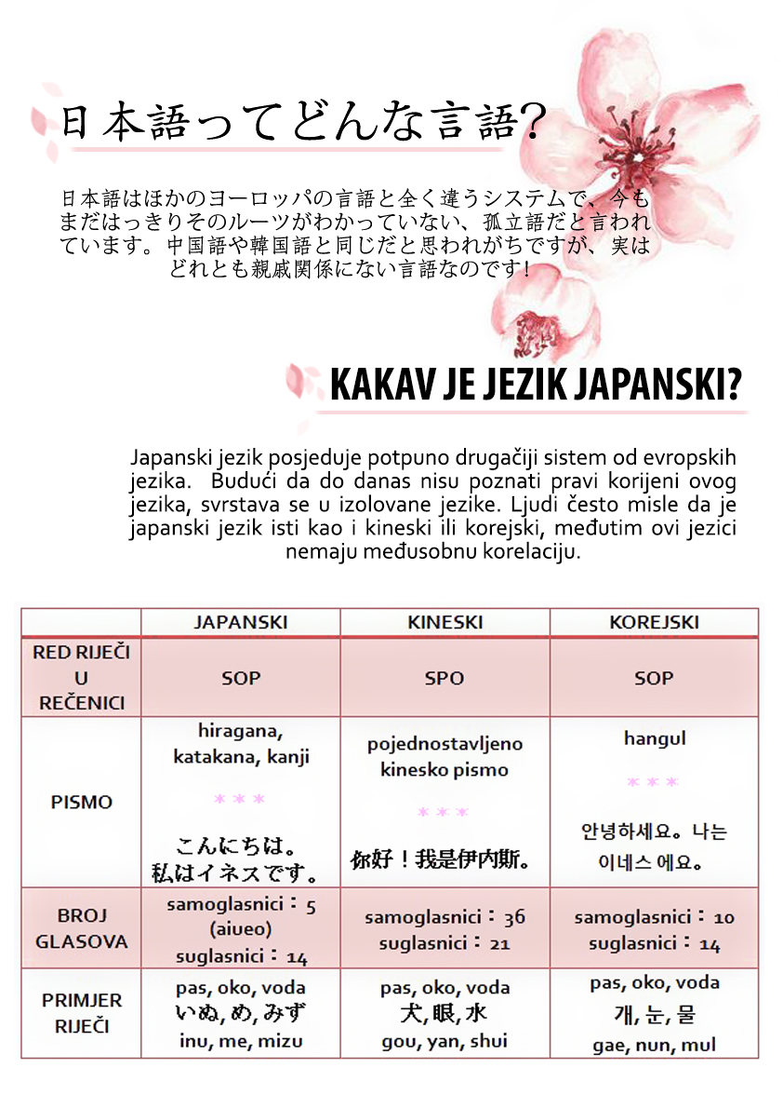
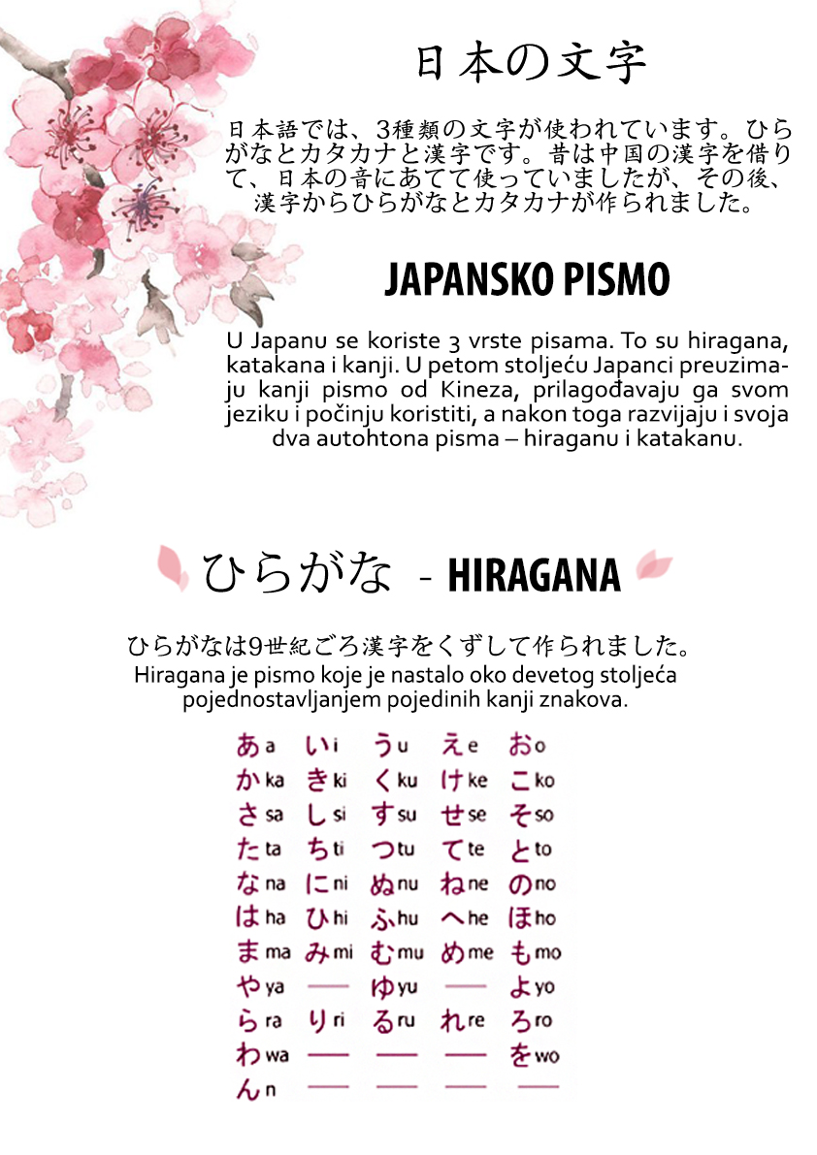
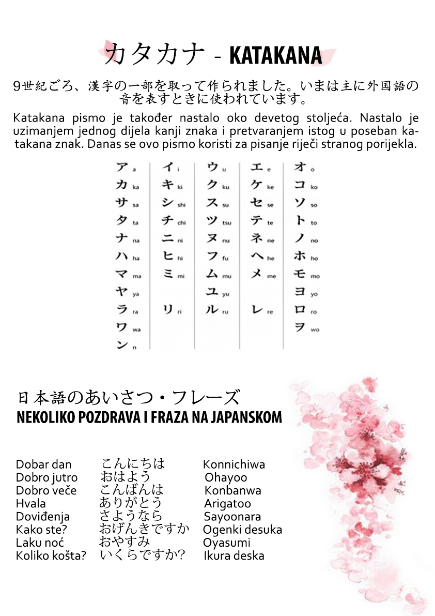
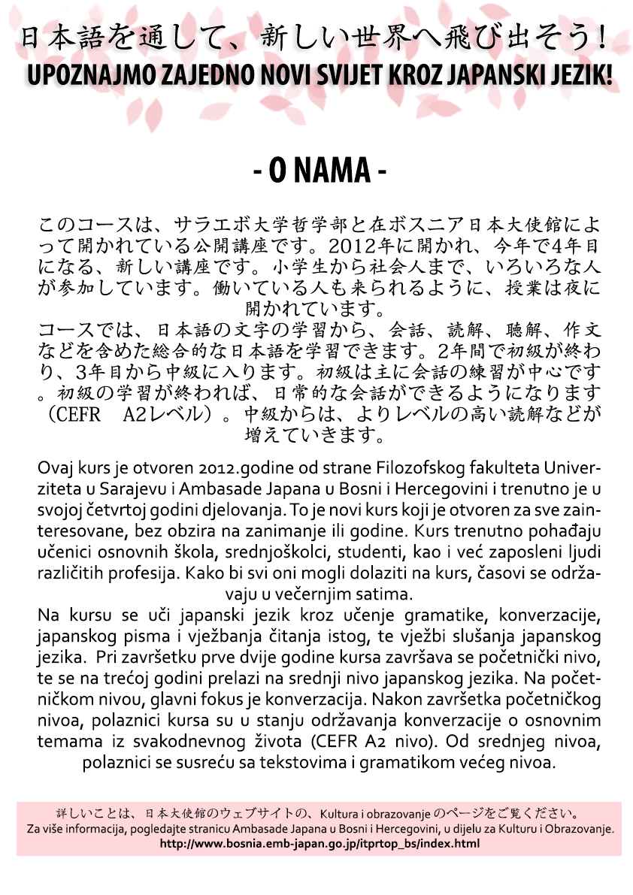
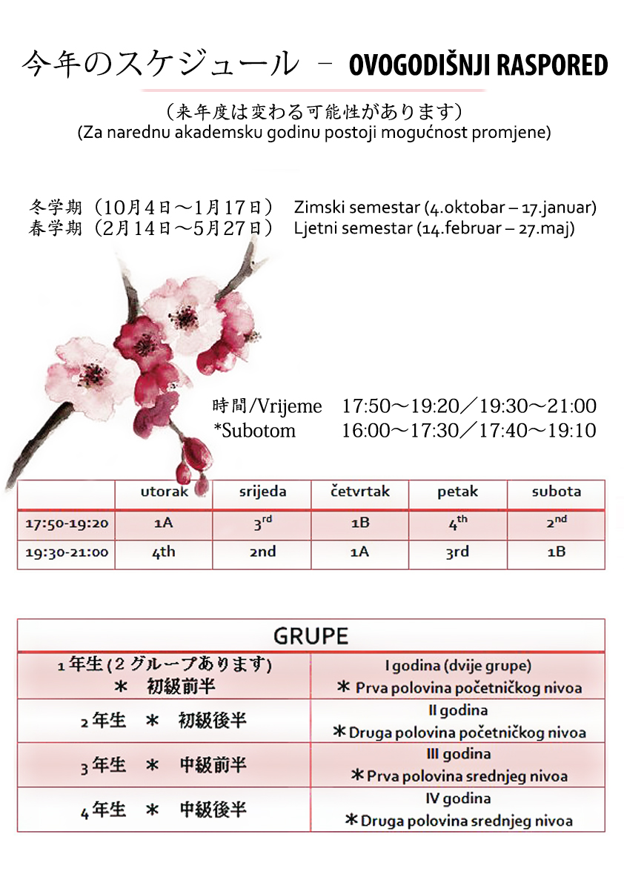
２０１７－２０１８
(10月2日～1月26日)
(2.oktobar-26.januar)
(2月12日～5月25日)
(12.februar-25.maj)
ponedjeljak
utorak
srijeda
četvrtak
petak
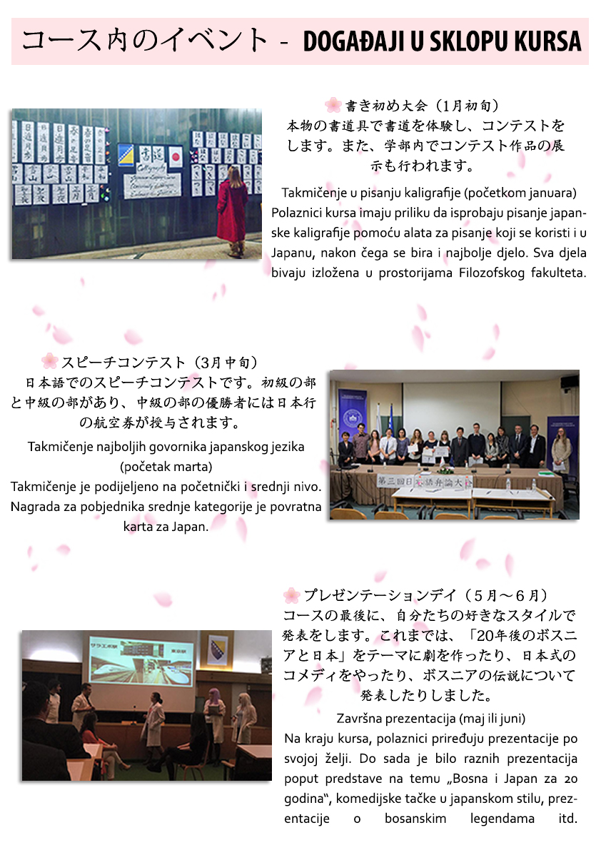
コースの最後に、日本人をゲストに呼んで、日本語で発表会をします。去年はボスニアの漢字を作ってクイズをしたり、ボスニア料理のレシピを紹介したりしました。劇を作ったりしました。
Dan prezentacije (maj-juni)
Na kraju kursa, polaznici pozovu Japance kao goste na prezentacije koje se održavaju na japanskom jeziku. Prošlogodišnje prezentacije su uključivale kviz na temu bosanskih kanji-znakova koje su polaznici sami izmislili, degustaciju bosanske tradicionalne kuhinje i obrazloženje recepata, kao i igrokaz.
